Aarau, 18.10.2019

Arthrose: moderne Therapie ohne OP?
Am Arthrose-Forum in Baden informieren Spezialisten ganzheitlich über die Volkskrankheit

Über 1,5 Millionen Menschen leiden in der Schweiz an Arthrose. Weshalb das so ist, wie
die moderne konservative Therapie aussieht und wann trotzdem eine Operation nötig
wird, erfahren Interessierte am Arthrose-Forum im Trafo Baden am 26. Oktober 2019. Judith Wernli (SRF 3) moderiert den Event.

Im Arthrose-Forum Baden geben verschiedene Spezialisten einen breiten Überblick über die Erkrankung Arthrose. Ursachen, Prävention und nicht-operative sowie operative Therapiemöglichkeiten stehen im Zentrum des Forums. An Informationsständen können sich Besucher über Therapiemöglichkeiten informieren, aber auch Kunstknochen und Implantate besichtigen.
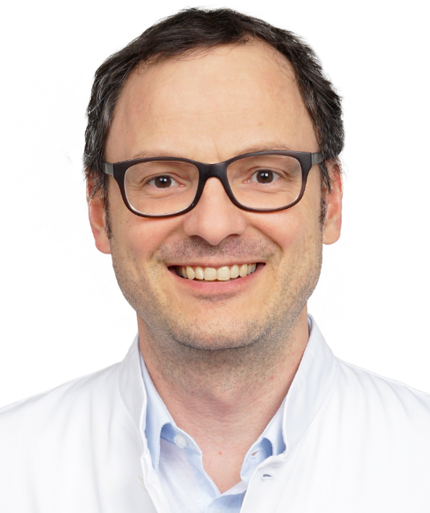
Christof Abächerli, Facharzt für orthopädische Chirurgie, erklärt: «Tatsächlich bewirkt in vielen Fällen die korrekt durchgeführte Therapie ohne Operation eine erhebliche Verbesserung der Lebensqualität. Die enge Zusammenarbeit zwischen dem Patienten, seinem Hausarzt, dem Physiotherapeuten und uns Orthopäden ist dabei entscheidend. Denn wir erarbeiten gemeinsam einen optimalen, auf die individuellen Bedürfnisse des Patienten abgestimmten Therapieplan.»

Sa, 26.10.2019, 9 -14 Uhr, Trafo Baden: Arthrose-Forum Baden

In kurzen Vorträgen wird die Volkskrankheit Arthrose an Schulter, Hüfte, Knie, Sprunggelenk und Fuss thematisiert. Im Forum erhalten Sie einen breiten Überblick über diese Erkrankung. Im Fokus stehen Prävention, Risikofaktoren für die Entwicklung einer Arthrose sowie Therapiemöglichkeiten aus Sicht der Physiotherapie, des Hausarztes und des Orthopäden. Informationsstände runden den Anlass ab.

Information und Anmeldung:
www.hirslanden.ch/aarau-events
+41 62 836 70 19

Was ist Arthrose?
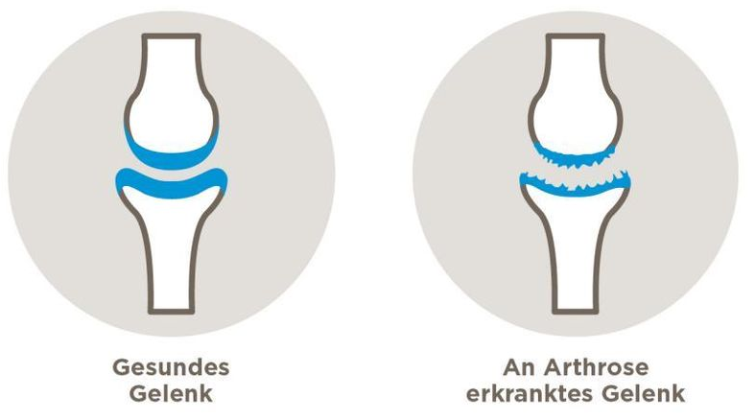
Der langsam fortschreitende Abbau von Gelenkknorpel wird als Arthrose bezeichnet. Die dünne Schicht Gelenkknorpel schützt die Knochen, die miteinander verbunden sind. Wenn diese Schicht abgebaut oder verletzt ist, reibt Knochen auf Knochen. Dies kann Gelenkschmerzen und Bewegungseinschränkungen verursachen. Bei 90% der über 65jährigen ist Arthrose ein Problem aufgrund des altersbedingten Verschleisses des Knorpels. Eine Fehlstellung oder übermässige Belastung von Gelenken kann die Ursache von Arthrose sein. Bei jüngeren Patienten lässt sich Arthrose häufig auf Übergewicht oder eine unfallbedingte Schädigung des Gelenkes zurückführen.

Kontakt, Interviewanfragen und Bildmaterial:
Philipp Lenz, Abteilungsleiter Kommunikation / Marketing
T +41 62 836 72 78 / philipp.lenz@hirslanden.ch / www.hirslanden.ch/aarau-medien

Hirslanden Klinik Aarau
Die Hirslanden Klinik Aarau ist die grösste Privatklinik im Mittelland zwischen Bern und Zürich. Sie erfüllt umfassende Leistungsaufträge des Kantons, insbesondere in der spezialisierten Medizin. Das Zentrumsspital steht für höchste medizinische Qualität in der Atmosphäre einer Privatklinik. Im Belegarztsystem sind über 190 Fachärztinnen und -ärzte in Kompetenzzentren und Instituten der Klinik eng miteinander vernetzt. Mehr als 880 Mitarbeitende kümmern sich um das Wohl der Patientinnen und Patienten. Auf den Pflegestationen stehen 155 Betten zur Verfügung.

Privatklinikgruppe Hirslanden
Hirslanden ist die führende Privatklinikgruppe und das grösste medizinische Netzwerk der Schweiz. Per Stichtag 31. März 2019 umfasst die Privatklinikgruppe Hirslanden 18 Kliniken in 11 Kantonen, viele davon mit einem ambulanten Chirurgiezentrum und einer Notfallstation. Sie betreibt zudem 3 ambulante Praxiszentren, 2 ambulante Operationszentren, 17 Radiologie- und 5 Radiotherapieinstitute. Die Gruppe zählt 2‘303 Belegärzte sowie 10’442 Mitarbeitende, davon 510 angestellte Ärzte.

